Seksjoner i Canvas
Målgruppen for denne veiledningen er Canvas-superbrukere og evt. studieadministrativt ansatte som har fått delegert disse arbeidsoppgavene fra Canvas-superbruker på fakultetet.
Seksjoner i Canvas er en inndeling av deltakerne i et Canvas-emne, og kan være et svært nyttig verktøy for faglærere i undervisningen. De gir bl.a. læreren mulighet til å sende kunngjøringer til spesifikke seksjoner, eller tildele innleveringer til spesifikke seksjoner.
Utfyllende info om hva seksjoner kan brukes til i Canvas finnes i følgende veiledning, som er rettet mot fagpersoner ved OsloMet; Seksjoner i Canvas for faglærere (anbefalt lesning for Canvas-superbrukere!).

Manuelle seksjoner og FS-seksjoner
Oppretting av seksjoner kan både gjøres manuelt av læreren selv (direkte i Canvas), eller via FS:
- Manuelle seksjoner benyttes når det er snakk om få seksjoner med få deltakere, at seksjonene ikke skal brukes på nytt i andre emner, eller når læreren trenger å ha mulighet til å endre på hvem som skal være i hvilken seksjon ofte.
- FS-seksjoner benyttes når det av administrative hensyn er viktig at dataene er sporbare, når seksjonene allerede finnes i FS, når seksjonene skal gjenbrukes i andre emner, når det er enklest å opprette seksjonene i FS eller når det er snakk om store klasser hvor det ville vært tungvint å gjøre det manuelt i Canvas.
Denne illustrasjonen gir et overblikk over arbeidsflyten for å opprette seksjoner i Canvas. Detaljer om hvordan man utfører de enkelte punktene er dekket i denne veiledningen.
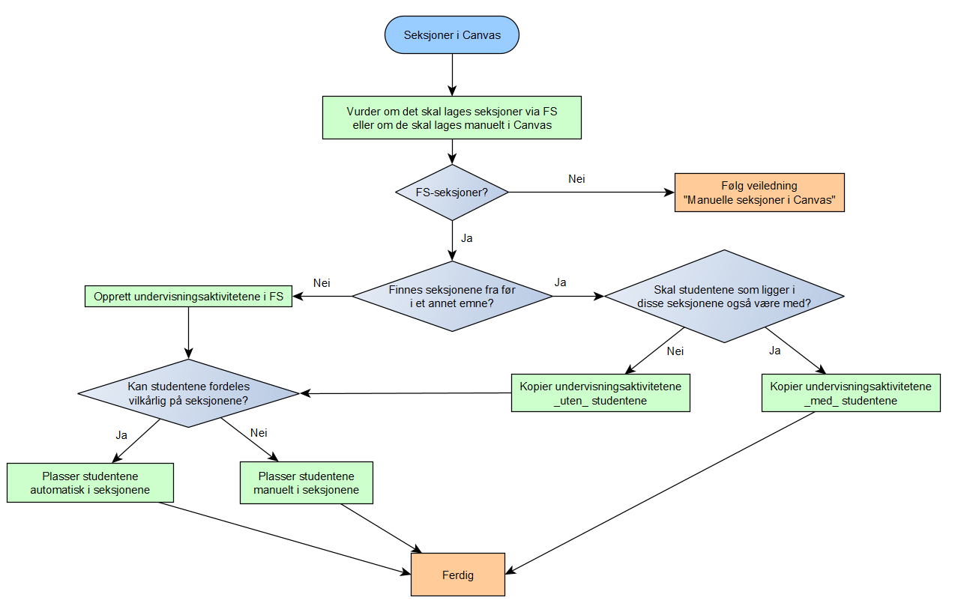

Undervisningsenheter (UE) og undervisningsaktiviteter (UA)
Alle emnekoder som skal ha et Canvas-emne må ha en undervisningsenhet (heretter UE) i FS for det gjeldende semesteret for at det skal bli opprettet et tilsvarende emne i Canvas.
I tillegg kan man opprette Canvas-emner basert på undervisningsaktiviteter (heretter UA), som er underordnet UE-ene. UA-er er underinndelinger av emnets påmeldte studenter, f.eks klasser eller arbeidsgrupper.

Hva er krysslisting
Å kryssliste et emne i Canvas betyr at man flytter tilgangen påmeldte studenter har fra et opprinnelig emne inn i et annet. Når man gjør dette blir emnet som krysslistes en seksjon i emnet det krysslistes inn i. Man kan både kryssliste emner som er basert på UE-er og UA-er.
- Eksempel 1 – To emner (2 UE-er) med felles undervisning: Et studieprogram går både på heltid og deltid. Det er ulike studieprogram- og emnekoder i FS, men all undervisning for heltids- og deltidsprogrammet er felles. Faglærer ønsker derfor å ha ett felles emne i Canvas for begge emnekoder per emne (f.eks har BVUD1010 og BVUH1010 felles undervisning).
- Eksempel 2 – Ett emne, ti grupper (1 UE, 10 UA-er): Studentene er delt inn i ti grupper og lærerne har behov for å kommunisere med de ti gruppene individuelt i Canvas.

Automatisk krysslisting via FS (UA inn i UE)
FS-integrasjonen i Canvas lar oss kryssliste UA-emner automatisk inn i UE-emner via registreringer vi gjør i FS. Dette er riktignok kun mulig når vi skal kryssliste UA inn i UE (som i eksempel 2). I alle andre tilfeller (som f.eks. i eksempel 1 – UE inn i UE) må krysslistingen gjøres manuelt i Canvas i etterkant (se isåfall Manuell krysslisting i Canvas)

Opprett undervisningsaktivitetene
Det første som må gjøres er å opprette UA-ene. Her må du bl.a. ta stilling til om UA-ene skal kopieres fra et annet emne, eller om de skal opprettes fra scratch. Hvis UA-ene skal kopieres fra et annet emne, vurder også om deltakerne skal kopieres over eller ikke, og eventuelt verdiene som er registrert i feltene Eksport LMS og LMS Rom-mal (se neste avsnitt for nærmere info om disse feltene).
Se følgende lenker for:
- Oppretting av undervisningsaktiviteter
- Opprette/generere partier og partiplassere studenter automatisk
- Kopiere UA-er fra ett emne til et annet (med eller uten studenter)
- Manuell partiplassering av undervisningspåmeldte studenter til und.aktiviteter

Registrer korrekte verdier på UA og UE
For at oppretting av emner og eventuell krysslisting skal skje i Canvas som ønsket, må man sette korrekte verdier i FS-bildene Undervisningsenhet samlebilde og Undervisningsaktivitet Samlebilde. Relevante felter i denne sammenheng er:
- Eksport LMS
- LMS Rom-mal
Dette skjemaet viser hvordan ulike kombinasjoner av disse feltene gir ulike resultater i Canvas.
 | Registrering i Undervisningsenhet Samlebilde (UE) | Registrering i Undervisningsaktivitet Samlebilde (UA) | Resultat i canvas
1 | 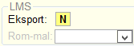 |  | Ikke noe Canvas-emne  (ingen eksport)
2 | 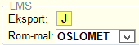 |  | Canvas-emne fra UE  (uten UA-seksjoner)
3 |  |  | Canvas-emne fra UE med  UA-seksjoner automatisk krysslistet inn.
4 | 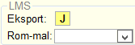 |  | Canvas-emne fra UA og ikke fra UE: Hver UA får et eget emne – ikke noe UE-emne.
5 |  |  | Kombinasjon av 3 og 4:  Canvas-emne fra UE med UA-ene krysslistet inn.  I tillegg får hver UA et eget emne.

OBS! Alle UA-er som skal krysslistes må ha riktige verdier for at dette skal funke. Det er ikke nødvendig å stille på verdiene på nivåene over (0 – TOPP og 1 – <navn>)
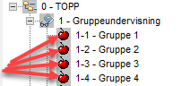

Gi personroller på UA-nivå
NB! Dette avsnittet er kun relevant hvis du bruker punkt 4 eller 5 i tabellen på forrige side.
Personroller på UA-nivå er kun aktuelt når UA(-ene) skal være frittstående Canvas-emner. For å gi personrolle på UA-nivå må man finne aktivitetskoden til de enkelte UA-ene ved å se på trestrukturen for emnet i Undervisningsaktivitet samlebilde. I dette eksempelet ser vi at aktivitetskoden til Gruppe 7 er “1-7".
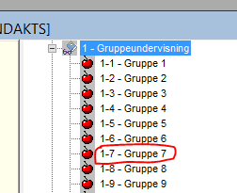

For å gi en personrolle på denne spesifikke UA-en, gå til Fagperson samlebilde, fane Personrolle, og legg inn personrollen som vanlig. I tillegg til emnekode og semester/termin, må du også fylle ut feltet Aktivitetskode:
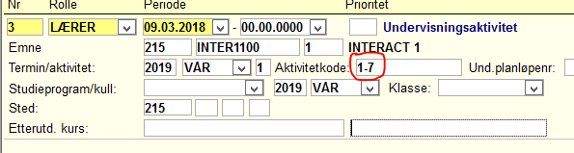

Manuell krysslisting i Canvas
NB: Dette er aktuelt når en seksjon fra FS (UA, UE, kull eller studieprogram) skal krysslistes inn i et canvasemne med ulik emnekode eller annet kull/studieprogram. UA-emner tilhørende samme emnekode skal krysslistes via FS, som beskrevet i Automatisk krysslisting via FS (UA inn i UE)

Rediger navnet på emnet for å få med begge emnekodene
Før du starter krysslistingen bør du gå inn i emnet de(t) andre emnene skal krysslistes inn i, og gi det et nytt navn slik at navnet inkluderer begge (evt. alle) emnekodene som skal krysslistes inn. Da unngår du at lærere og studenter å bli forvirret over at det er en annen emnekode enn de er meldt opp til i StudentWeb.
I det følgende eksempelet har emnene MAFYS4000 og FYSBA6010 felles undervisning, til tross for at de tilhører to ulike studieprogram. Siden undervisningen er felles, ber emneansvarlig om at de to emnene «slås sammen» (les: At det ene emnet krysslistes inn i det andre).
FYSBA6010 skal krysslistes inn i MAFYS4000; Derfor omdøpes “MAFYS4000-1 18H <emnenavn>” til «MAFYS4000/FYSBA6010-1 18H <emnenavn>», før FYSBA6010 krysslistes inn.
For å endre navn på emnet, gå inn i emnet og trykk Innstillinger. Her endrer du feltene Navn og evt Emnekode i fanen Emnedetaljer. Når du har skrevet inn nytt navn, pass på å scrolle nederst på siden og klikk på Oppdater emnedetaljer. Merk; Det er kun Canvas superbrukere som kan endre emnenavn i Canvas.
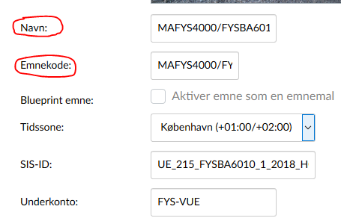
NB: Du skal kun endre navnet på emnet du krysslister TIL, ikke på emnet du skal kryssliste FRA.

Gjennomfør manuell krysslisting i Canvas
Vi fortsetter med eksempelet over, hvor FYSBA6010 skal krysslistes inn i MAFYS4000:
Søk opp emnet som skal krysslistes inn i det andre (FYSBA6010) og gå inn i det. Når du er inne i emnet som skal krysslistes, klikk Innstillinger i emnemenyen, så fanen Seksjoner. Klikk deg inn på den ene seksjonen som ligger der. Klikk så Krysslist denne seksjonen.
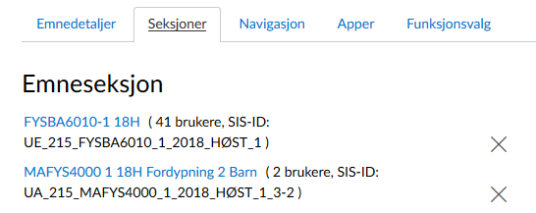
I feltet Søk etter emne søker du nå opp emnet du skal kryssliste til, i dette tilfellet MAFYS4000. Pass på at du velger riktig termin i søket (f.eks 18H og ikke 17H). Klikk Krysslist denne seksjon. Emnet FYSBA6010 ble nå krysslistet inn i MAFYS4000.
Du kan bekrefte at krysslistingen var vellykket ved å gå inn i emnet du krysslistet inn i (MAFYS4000), og sjekke fanen Seksjoner under Innstillinger. Begge emnenes seksjoner skal nå ligge der:

Tips til superbrukere

1. Ha oversikt over emner som er krysslistet
Hold en oversikt over de emnene du har endret navn på og hvilke emner som er krysslistet inn hvor.

2. Fjerne/oppheve en krysslisting
Man fjerner en krysslisting ved å gå inn i Seksjoner-fanen i Innstillinger i det emnet man har krysslistet seksjonen TIL. Klikk på seksjonen du ønsker å fjerne, og klikk så på knappen Fjern denne seksjon fra krysslisting.
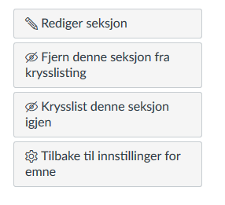
Seksjonen legger seg da tilbake igjen i det emnet det opprinnelige tilhørte. Du kan også kryssliste seksjonen videre til et annet emne herfra uten å fjerne krysslistingen først, ved å klikke Krysslist denne seksjon igjen og søke opp emnet det skal krysslistes inn i.

FS-veiledninger

Oppretting av undervisningsaktiviteter
Det må være opprettet undervisningsenhet for det aktuelle emnet for aktuelt semester for at du skal kunne lage undervisningsaktiviteter (se over for hvordan disse opprettes).

Manuell oppretting
Man kan opprette undervisningsaktiviteter manuelt på to måter. Lag ny rad i overbildet i «undervisningsaktivitet samlebilde» og fyll ut nødvendig informasjon (se over).
Dersom «toppaktiviteten» er opprettet kan man også lage nye aktiviteter ved å legge inn ny rad i fanen Undakt. I nedre del av bildet undervisningsaktivitet samlebilde

Undervisningsaktivitet samlebilde- fane Undakt
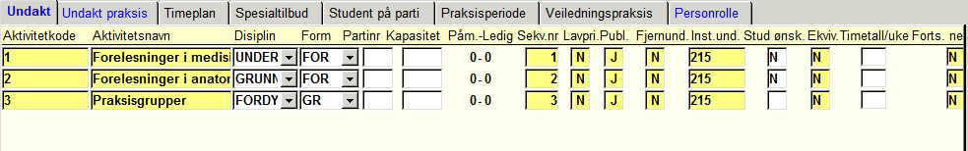Dersom man skal opprette mange like underaktiviteter til en bestemt aktivitet trenger man ikke opprette disse manuelt. Man kan bruke knappen «gen/red partier». I bildet fyller man inn hvor mange partier man ønsker å opprette, hvor mange deltakere man ønsker per parti. Start for nummereringen og intervall mellom gruppenumrene. Man kan også legge inn datointervall for undervisningen, dette er info som ikke overføres til timeplanssystemet og det er derfor ikke relevant for «vanlig» timeplanlegging. MEN det brukes i forbindelse med praksis, så dersom du oppretter praksisgrupper kan periode for undervisning legges inn her dersom den er lik for alle gruppene. Dersom dette er partier som studentene skal kunne velge mellom på StudentWeb må du huske hake for «kan ønskes av student».

Undervisningsaktivitet samlebilde-Generer/rediger partier-knappen
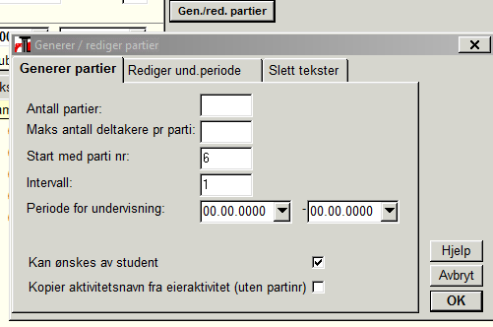

Automatisk oppretting

Kopiering av aktiviteter fra andre enheter- 408.003
Dersom man vet om et emne i FS som har et undervisningsaktivitetshierarki som er slik man ønsker at nytt emne skal bygges opp kan man bruke rutine «408.003- kopiering av undervisningsaktiviteter fra enhet til enhet». Denne kan brukes på tvers av fakulteter og semestre. Her fyller man ut emne og termin (+ terminnummer for emner som går over flere semestre) på emnet man skal kopiere fra og tilsvarende informasjon om emnet man skal kopiere til. Her er det også mulig å kopiere over studenter så dersom man eksempelvis har studenter som skal fortsette å gå på samme grupper på et annet emne kan man hake av for «kopier studenter»

Oppretting av undervisningsenheter- 408.001
408.001(se over), I denne rutinen kan man også kopiere informasjon om undervisningsaktiviteter fra forrige høstsemester (for høsten) eller forrige vårsemester (for våren). Dersom man ikke har laget aktiviteter sist høst/vår emnet gikk, man ønsker å lage nye aktiviteter eller man ønsker å bruke struktur fra et annet semester må man enten kopiere fra et emne med lik struktur eller bygge opp manuelt.

Struktur på undervisningsaktivitetene
Struktur på undervisningsaktivitetene registreres i et hierarki hvor det benyttes tallkoder. Det må alltid registreres en overordnet undervisningsaktivitet, med aktivitetskode 0, denne må ha 0 som aktivitetseier. Den overordnede aktiviteten inneholder de faktiske aktivitetene som registreres i underbildet "Und.akt".

VIKTIG:
- Den overordnede undervisningsaktiviteten (0-nivå), vil ikke komme over til timeplanleggingssystemet.
- Hvis en undervisningsaktivitet har undernivåer, vil undernivåene komme over til timeplanleggingssystemet, men ikke hovednivået.
- Hvis undervisningspartier blir lagt på den overordnede undervisningsaktiviteten (0-nivå), vil studentene ikke kunne melde seg på partiet på StudentWeb.
- Bruk rapporten FS481.001 Diagnose - Undervisning for å se om det finnes slike feil på din stedkode.

I tilfeller der en undervisningsaktivitet inneholder parallelle aktiviteter, for eksempel ved gruppeundervisning eller seminargrupper der studentene skal følge en av gruppene, vil det dannes et nivå under den gitte undervisningsaktiviteten. Dette registreres med aktivitetskode med to eller flere nivåer (se eksempelet under) hvor det første tallet er aktivitetskoden til hovedaktiviteten Praksisgrupper i dette tilfellet, og deretter får hver gruppe sitt nummer.

Undervisningsaktivitet samlebilde-«hierarkitre»
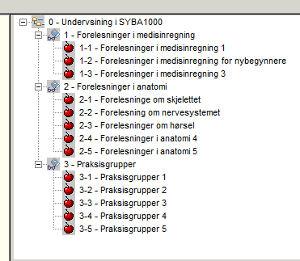
Innenfor hvert emne er det undervisningsaktivitetene på det laveste nivået innenfor hver tallkode som blir eksportert til timeplanleggingssystemet. Eksempel: Aktivitetskode 2 (Forelesninger i anatomi) har et underliggende nivå (2-1 Forelesning om skjelettet, 2-2 Forelesning om nervesystemet osv.). Det er disse forelesningene som skal ha undervisning og det er derfor dette nivået som blir eksportert.

Typer undervisning
På hvert nivå må det registreres data om undervisningen som timeplanleggingssystemet og StudentWeb skal ta hensyn til. I tilfeller hvor studentene skal fordeles på grupper (enten administrativt eller ved påmelding), må disiplin, form og partinummer være utfylt.
Disiplin angir hvilken type undervisning undervisningsaktiviteten har. Eks. teori, fordypning osv.
Form angir om undervisningsaktiviteten er gruppeundervisning, forelesning, lab. undervisning, praksis etc.

Kapasitet for undervisningen
Når det finnes undervisningspartier som kan velges av student og emnet har SØKNAD i første periode og DIREKTE i neste eller hele perioden:
- Når emnet har SØKNAD teller opptaksrutinen fra tallet for 'Tilbud skal gis' på opptaksgruppe under undervisningsenhet samlebilde. Deretter kjøres rutinen for å tildele plasser på parti. Derfor er det viktig at summen av antall plasser på parti til sammen blir det samme tallet som antall 'Tilbud skal gis', slik at studenter ikke får plass på emnet, men ikke på partiet der undervisningen foregår. Samtidig får du "helgardert" dersom emnet i neste periode skal ha DIREKTE.
- Når emnet har DIREKTE er det tallet for kapasitet totalt på partiene som StudentWeb teller antall ledige plasser fra, ikke fra tallet på 'Tilbud skal gis' under undervisningsenheten. Det betyr at dersom man innvilger en plass på undervisningsenheten manuelt, må man huske på også å gi studenten plass på parti, slik at det blir orden i antall ledige plasser.

Manuell partiplassering av undervisningspåmeldte studenter til undervisningsaktiviteter

Ved manuell plassering må studentene meldes til undervisning før de kan plassere på undervisningsparti.
Før en starter å partiplassere er det viktig å kjøre rutine FS462.002 – Publiser undervisningsopptak med «Sett publiser NEI» før studenter plasseres på partiene for at det ikke skal fremkomme på studentWeb fortløpende.

Rutinen finner du i FS i modul Undervisning/Bilder/Plassering av student på undervisningsparti.

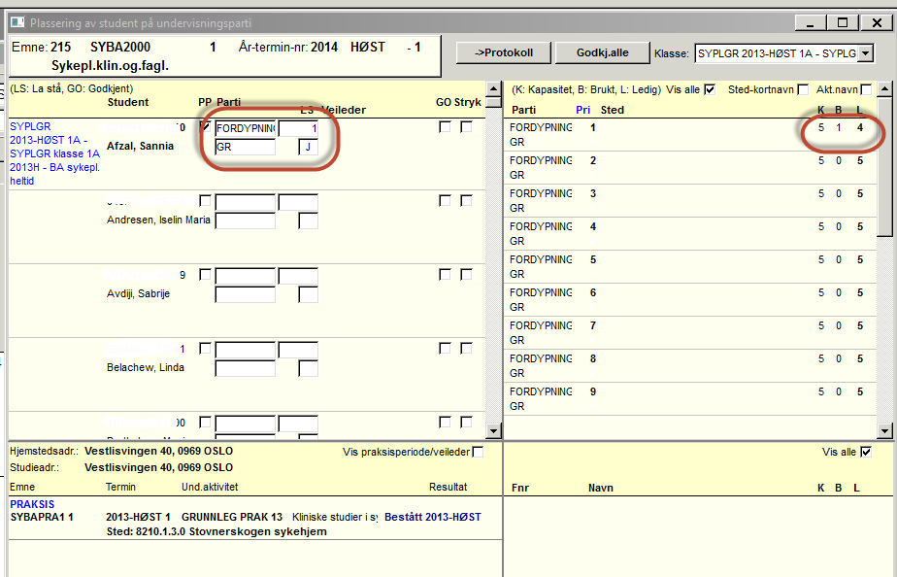
I øvre venstre del av bildet får du opp en oversikt over alle studenter med undervisningsmelding i emnet for den aktuelle terminen (det er også mulig å sortere dette på klasse).
I øvre høyre del av bildet har du oversikt over aktivitetene som finnes, samt kapasitet(K), Antall plasser brukt(B) og ledig kapasitet(L).

Fremgangsmåte:
- Hent opp emne, år og termin. Undervisningsmeldte studenter fremkommer da i øvre venstre rute.
- Klikk på aktuell student som skal plasseres, navn vises da med fete typer. Dobbeltklikk på aktuelt parti i høyre vindu, og denne kobles til studenten. Har du klikket feil, eller du senere skal bytte parti for en student, endrer du dette ved å klikke på studentens navn i venstre del av bildet, og så dobbeltklikke på partinummeret studenten skal bytte til. Du får da spørsmål om du ønsker å bytte ut eksisterende parti for studenten. Når du har klikket ja, vil studenten plasseres på det nye partiet.
- Hvis fagperson er registrert med Kompetanse (Fagperson samlebilde) vil dens navn fremgå nederst i høyre hjørne. Når man har valgt en student på en aktivitet kan fagperson angis som veileder ved å dobbeltklikke på navnet hans.
- Hvis undervisningsaktiviteten er koblet til et eksternt sted og fagperson er registrert som veileder ved dette stedet (Fagperson samlebilde – PraksisSted) vil fagpersonen på aktuelt sted vises i grønt øverst i listen over mulige veiledere. Se brukerveiledningen «Praksisadministrasjon i FS» for utdypende informasjon om c) og d).

For å publisere plasseringen på StudentWeb må rutine FS462.002 – Publiser undervisningsopptak kjøres. Dersom denne kjøres før alle er plassert vil resterende plasseringer publiseres fortløpende på StudentWeb.

